КОМИТЕТ  РЕСПУБЛИКИ ТАТАРСТАН  ПО ОХРАНЕ ОБЪЕКТОВ КУЛЬТУРНОГО НАСЛЕДИЯ |  | ТАТАРСТАН РЕСПУБЛИКАСЫНЫӉ МӘДӘНИ МИРАС ОБЪЕКТЛАРЫН САКЛАУ КОМИТЕТЫ

ПРИКАЗ БОЕРЫК
№
г. Казань

Об утверждении границ территории объекта культурного наследия регионального значения «Здание церковно-приходской школы», конец XIX в., расположенного по адресу: Республика Татарстан, Елабужский муниципальный район, г. Елабуга, ул. Тугарова, д. 6

В соответствии с Федеральным законом от 25 июня 2002 года № 73-ФЗ
«Об объектах культурного наследия (памятниках истории и культуры) народов Российской Федерации», Законом Республики Татарстан от 1 апреля 2005 года № 60-ЗРТ «Об объектах культурного наследия в Республике Татарстан», в целях сохранения и государственной охраны объектов культурного наследия регионального значения и их территорий, как объектов градостроительной деятельности особого регулирования, п р и к а з ы в а ю:
- Утвердить границы территории объекта культурного наследия регионального значения «Здание церковно-приходской школы», конец XIX в., расположенного по адресу: Республика Татарстан, Елабужский муниципальный район, г. Елабуга, ул. Тугарова, д. 6, согласно приложению к настоящему приказу.
2. Отделу учета объектов культурного наследия и градостроительной деятельности обеспечить внесение сведений о границах территории объекта культурного наследия регионального значения «Здание церковно-приходской школы», конец XIX в., расположенного по адресу: Республика Татарстан, Елабужский муниципальный район, г. Елабуга, ул. Тугарова, д. 6, в единый государственный реестр объектов культурного наследия (памятников истории и культуры) народов Российской Федерации и в Единый государственный реестр недвижимости.
3. Контроль за исполнением настоящего приказа оставляю за собой.

Председатель И.Н. Гущин

Приложение к приказу
Комитета Республики Татарстан по охране объектов культурного наследия
от ___________ 2023 № ______

Границы территории
объекта культурного наследия регионального значения «Здание церковно-приходской школы», конец XIX в., расположенного по адресу: Республика Татарстан, Елабужский муниципальный район, г. Елабуга, ул. Тугарова, д. 6

Карта (схема)
границ территории объекта культурного наследия регионального значения
«Здание церковно-приходской школы», конец XIX в., расположенного по адресу: Республика Татарстан, Елабужский муниципальный район, г. Елабуга,
ул. Тугарова, д. 6
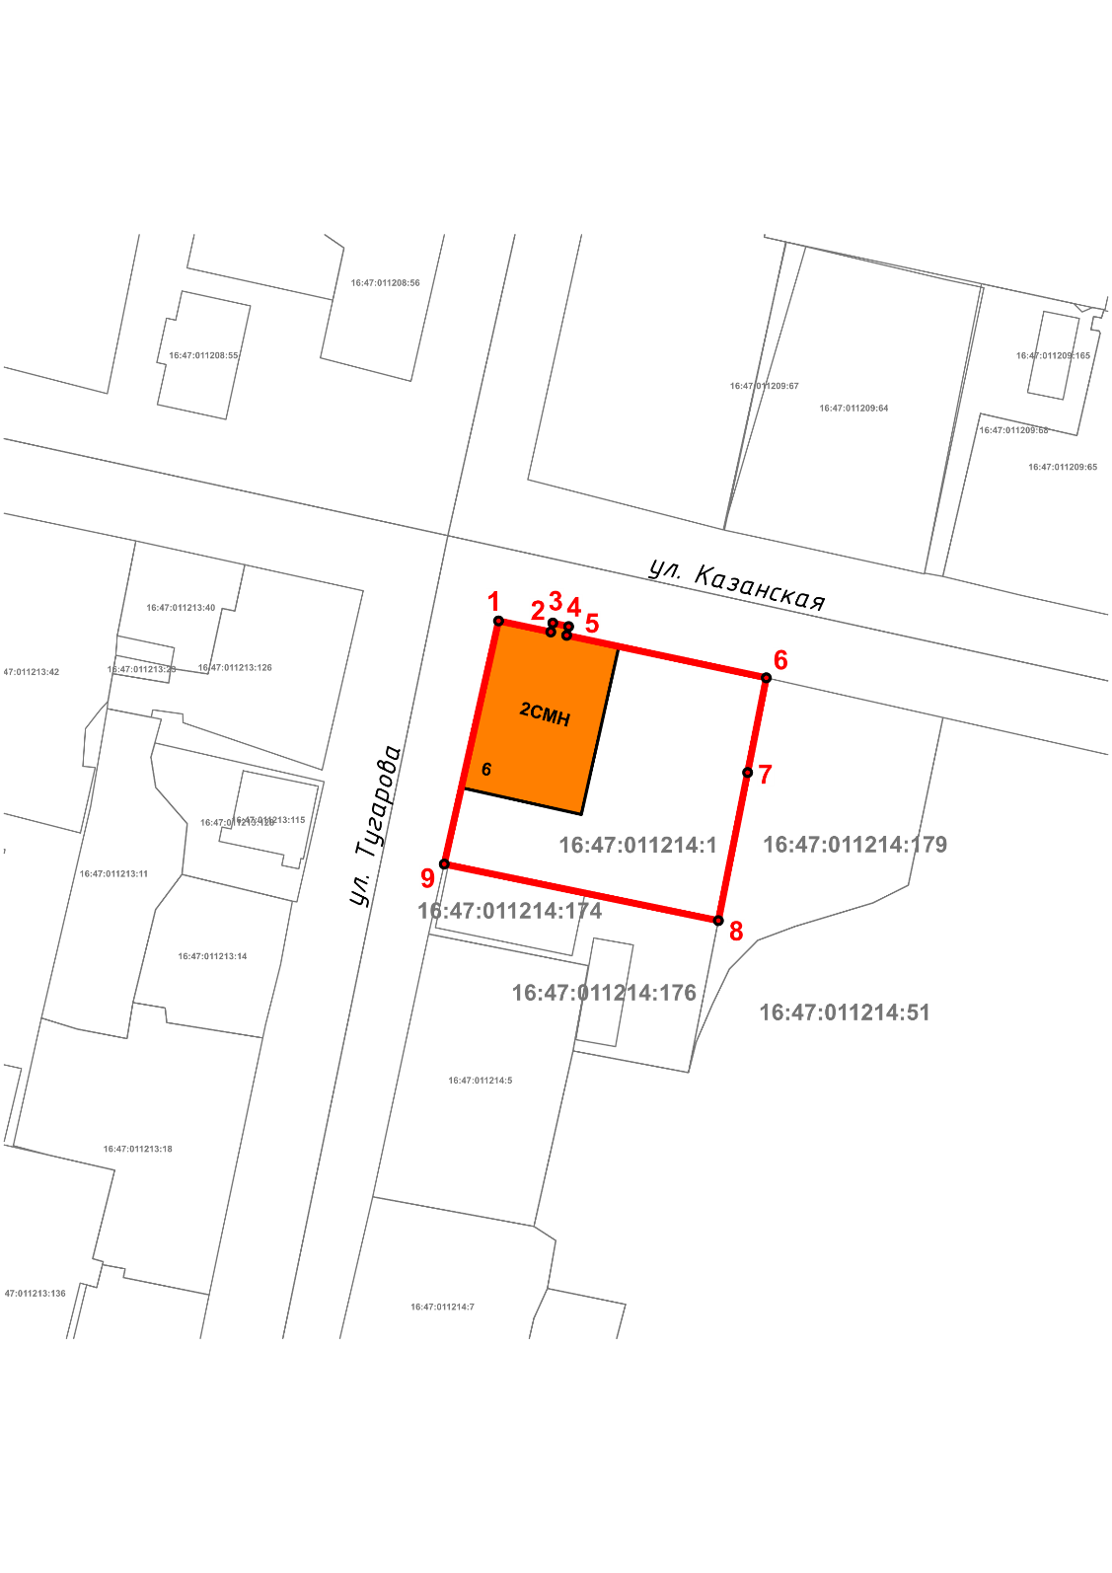
Масштаб 1:1000
Используемые условные знаки и обозначения:
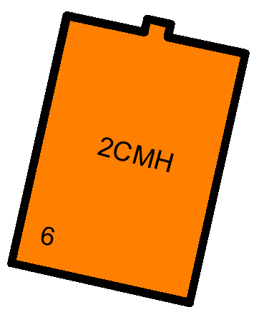 | - объект культурного наследия «Здание церковно-приходской школы», конец XIX в.
 | - граница территории объекта культурного наследия
1 – 9 | - номер характерной точки границы территории объекта культурного наследия
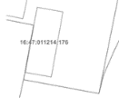 | - границы земельных участков
16:47:011214:179 | - кадастровый номер земельного участка
Картографическое описание
границ территории объекта культурного наследия регионального значения «Здание церковно-приходской школы», конец XIX в., расположенного по адресу: Республика Татарстан, Елабужский муниципальный район, г. Елабуга, ул. Тугарова, д. 6

Границы территории объекта культурного наследия регионального значения «Здание церковно-приходской школы», конец XIX в., расположенного по адресу: Республика Татарстан, Елабужский муниципальный район, г. Елабуга, ул. Тугарова, д. 6, проходят:

Прохождение границ |  | Описание прохождения границ
от точки | до точки
1 | 6 | от точки 1, расположенной на пересечении ул. Казанская и ул. Тугарова в юго-восточном направлении на расстояние 41,71 метра до точки 6, расположенной на красной линии ул. Казанская
6 | 7 | от точки 6 в юго-западном направлении на расстояние 14,87 метра до точки 7 на границе земельного участка с кадастровым номером 16:47:011214:179
7 | 8 | от точки 7 в юго-западном направлении на расстояние 23,25 метра до точки 8
8 | 9 | от точки 8 в северо-западном направлении на расстояние 43,12 метра по границе земельного участка с кадастровым номером 16:47:011214:1 до точки 9
9 | 1 | от точки 9 в северо-восточном направлении на расстояние 38,38 метра до точки 1 по красной линии ул. Тугарова

Таблица характерных (поворотных) точек
границ территории объекта культурного наследия регионального значения «Здание церковно-приходской школы», конец XIX в., расположенного по адресу: Республика Татарстан, Елабужский муниципальный район,
г. Елабуга, ул. Тугарова, д. 6

№ | Координаты характерных (поворотных) точек  в местной системе координат (МСК-16)
 | X | Y
1 | 471908.76 | 2302353.95
2 | 471907.05 | 2302361.99
3 | 471908.43 | 2302362.30
4 | 471907.89 | 2302364.74
5 | 471906.53 | 2302364.44
6 | 471899.99 | 2302395.19
7 | 471885.40 | 2302392.31
8 | 471862.59 | 2302387.81
9 | 471871.30 | 2302345.58
1 | 471908.76 | 2302353.95

